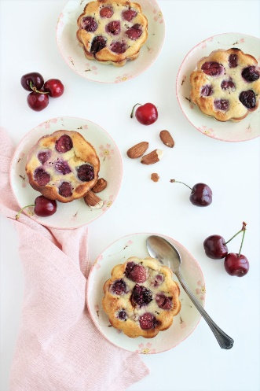
Mini clafoutis aux cerises – sans gluten, sans lait, sans soja, sans sucre
Pour 10 portions environ
500 g de cerises
3 œufs
25 cl de lait d’amande
50 g de poudre d’amande
40 g de fécule de maïs
80 g de sucre de canne.
1/4 de c. à c. de vanille en poudre ou une gousse de vanille

Dénoyautez les cerises (ou pas!) et répartissez-les dans des moules à tartelettes en silicone ou chemisés de papier cuisson.
Préchauffez le four à 200°C.
Dans un saladier, mélangez la poudre d’amande avec la fécule, le sucre de canne et la gousse de vanille grattée.
Incorporez les œufs et le lait d’amande, en fouettant bien.
Versez la pâte par-dessus les cerises et enfournez 20 minutes.

